الاقليات المسلمة فى ايطاليا
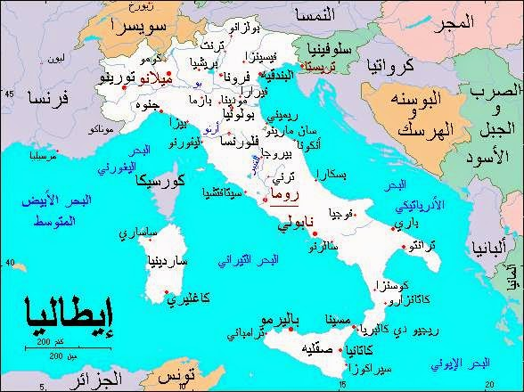
جمهورية تقع على البحر الابيض المتوسط مساحتها 301 , 244 كمتر مربع فهى من الدول كبيرة المساحة فى اوروبا ويزيد عدد سكانها على 60 مليون نسمه احصائية 2015 عاصمتها روما التى تضم الفاتيكان كما توجد فى داخل ايطاليا ابضا جمهورية ( سان مارينو ) التى لاتصل مساحتها الى اثنين وستين كمتر مربع ولا يزيد عدد سكانها على تسعة عشر ألفا
وتتبع ايطاليا عدة جزر اهمها : صقليى وسردينيا وقوصرة وإلبا
وصل الإسلام إلى ثلاث مناطق تتبع إيطاليا حالياً، المنطقة الأولى جزيرة صقلية وذلك في سنة (212هـ - 827 م)عندما فتحها إبراهيم بن الأغلب، وقاد عملية الفتح أسد بن الفرات وكان للأغالبة أسطول قوي في البحر المتوسط.
المنطقة الثانية هي جزيرة سردينيا واحتلت في سنة (194 هـ - 809 م)، وورث الفاطميون حكم سردينيا عن الأغالبة في سنة (297هـ - 909 م) أي بعد أن حكمها الأغالبة مدة قرن تقريباً وبقيت سردينيا في أيدي الفاطميين قرناً آخر حتى استولى عليها ملوك الطوائف المسلمون بالأندلس في سنة (406هـ -1015 م) وحاول أن يستولى عليها مجاهد العامري ولكنه فشل في استعادة الجزيرة، وذلك بسبب قوة الحلف المسيحي الذي سيطر على سردنيا في سنة (406 هـ - 1015م) وهكذا دام الحكم الإسلامي لجزيرة سردينيا أكثر من قرنين، وانتشر الإسلام خلالها في الجزيرة، وفي نهاية الحكم الإسلامي لسردنيا حكمها أمراء مسلمون من أبنائها، ولكن التحالف المسيحي الذي تكون من دولة بيزا وجنوا سيطر في النهاية على الجزيرة وعندئذ تغير وضع المسلمين، فمنذ الاستيلاء على سردينيا ظهر التحدي للمسلمين بالجزيرة، فكثرت الهجرات الإسلامية منها وشنت حرب الإبادة على المسلمين بسردينيا، وكان السبب الرئيسي في إخلاء الجزيرة من المسلمين. ^{[بحاجة لمصدر}
المنطقة الثالثة هي شبه جزيرة إيطاليا والتي وصلها الإسلام، فقد توجه الأغالبه إلى هذه المنطقة بعد احتلالهم جزيرة صقلية، فهاجم المسلمون مدينة برنديزى سنة (221هـ - 836م) ثم استولوا على نابولى في السنة التالية لها، واستولوا على كابوه في سنة (227هـ -841م)، واحتل المسلمون تارانتوا، ودخلت جيوش محمد الأول الأغلبي مدينة روما سنة (232هـ- 846 م) وأجبرت البابا على دفع الجزيةوبعد فترة استطاع التحالف المسيحي استرجاع بعض المدن الإيطالية على أثر الخلافات التي نشبت بين القوة الإسلامية في المشرق والمغرب فاسترجعت قوات التحالف المسيحي مدن برينديزى في سنة (257هـ - 870 م) وبارى، وتارنتوا، وحاول الحفصيون والفاطميون استعادة احتلال جنوبي إيطاليا في مستهل القرن الخامس الهجري، فهاجم الحفصيون نابولي وجاتيه، وهاجم الفاطميون جنوه في سنة (322هـ -934م) كما حاول الأتراك العثمانيونالاستيلاء على جنوبي إيطاليا في سنة (886 هـ - 1481م)
برزت الجالية الإسلامية في إيطاليا بعد الحرب العالمية الثانية عندما هاجر إليها بعض المسلمين من أوروبا الشرقية، ثم أتت هجرات إسلامية من المناطق الإسلامية التي خضعت للاستعمار الإيطالي في إفريقيا، وهاجر إليها بعض العمال المسلمين من تونس، ويضاف إلى هذا اعتناق بعض الإيطاليين الإسلام. كما يوجد في إيطاليا أعداد كبيرة من الطلاب المسلمين الذين يدرسون بالجامعات الإيطالية، ويقدر عدد المسلمين في إيطاليا حالياً حوالي مليون مسلم.
ينتشر في إيطاليا حتى نهاية 2008 وبداية 2009 ما يزيد على 700 مراكز إسلامي على كافة المساحة الإيطالية من الشمال إلى الجنوب عبر مقاطعاتها العشرين غير ان هناك المؤسسات ذات الصفة الوطنية والتي تضم العديد من المراكز الإسلامية الاعضاء إلى جانب مركزها الرئيسي أول واضخم هذه الهيئات الإسلامية
اتحاد الجاليات الإسلامية في إيطاليا والذي يضم حوالي 150 مركزا إسلاميا تنتشر في معطم المقاطعات الإيطالية ومقره الرئيسي بمدينة روما وان كان اعضاء الهيئة الإدارية العليا يقيم أغلبهم خارج روما
الرابطة الإسلامية في إيطاليا وهي مؤسسة وطنية معنية بالجانب التربوي ومقرها ميلانو
المعهد الثقافي الإسلامي ومقره ميلانو
المركز الإسلامي بروما تحت اشراف رابطة العالم الإسلامي
جمعية الاتحاد الإسلامي في الغرب لرعاية اللاجئين من أوروبا الشرقية وهي أول جمعية إسلامية بإيطاليا ومركزها روما. وقامت الجمعية بتأسيس مدرسة إسلامية بمساعدة رابطة العالم الإسلامي. وأنشأ المركز الإسلامي في روما سنة (1386 هـ - 1966 م). ويتكون مجلسه التنفيدي من السفراء العرب والمسلمين ويصدر المركز مجلة شهرية، كما ينشر الكتب الإسلامية باللغة الإيطالية. إلى جانب العديد من المراكز والجمعيات الصغيرة ذات النشاط المحدود مثل معهد علوم الدين في بولوجينا،
ومعهد الدراسات الشرقية في نابولى،
ومعهد الدراسات الإسلامية في روما.
والمركز الإسلامي بفينيسيا (البندقية)
اتحاد الطلبة المسلمين وله خمسة فروع فى خمس مدن
المركز الصحافى للدراسات الاسلامية فى روما
الاتحاد الاسلامى فى الغرب لرعاية المسلمين القادمين من اوروبا الشرقية وقد حصلت على مقبرة للمسلمين ومقرها روما وتعمل على تاسيس مدرسة لابناء المسلمين
لترجمة الابرز الآن والمعتمدة على الصعيد الإيطالي هي ترجمة معاني القران للسيد حمزة بيكاردو الإيطالي المسلم والسكرتير الاسبق لاتحاد الجاليات الإسلامية في إيطاليا ترجمت معاني القرآن في سنة (954هـ -1547 م) وقام بهذه الترجمة اندراير فابين نقلاً عن اللاتينية. ومن التراجم الإيطالية لمعاني القرآن ترجمة (انيلوفراكاسي) في سنة (1333هـ - 1914م)

